МИНИСТЕРСТВО ОБРАЗОВАНИЯ РЕСПУБЛИКИ БЕЛАРУСЬ

Учреждение образования «БЕЛОРУССКИЙ ГОСУДАРСТВЕННЫЙ

ТЕХНОЛОГИЧЕСКИЙ УНИВЕРСИТЕТ»

Факультет: Информационных технологий

Кафедра: Программной инженерии

Выполнила: студентка 2 курса 7 группы

специальности ПИ Яскевич В. А.

**Сбор требований**

**Отчёт к лабораторной работе №1**

По дисциплине “Разработка и анализ требований”

На тему “Сбор требований”

Минск

2025

1. **Тема приложения**

Темой приложения является “Учебные курсы”

1. **Бизнес требования**

Главное требование приложения — предоставить пользователю удобную и эффективную платформу для изучения интересующих предметов и сфер деятельности в онлайн формате посредством записи на нужный курс.

1. **Истории пользователей**
2. **Пользователь (Студент):**

Я, как пользователь, хочу зарегистрироваться на платформе, чтобы начать обучаться, создав учетную запись с помощью email и пароля; иметь возможность авторизоваться, чтобы получить доступ к своему личному кабинету и курсам. Также хочу найти курсы по ключевым категориям (например, «Программирование», «Маркетинг»), чтобы быстрее найти интересующие меня курсы, фильтровать курсы по таким параметрам, как сложность, продолжительность и цена, чтобы подобрать подходящий вариант.

Хотелось бы узнать подробную информацию о курсе (сложность, преподаватель, продолжительность, ожидаемый результат), чтобы понять, подходит ли курс для моих целей, ознакомиться с отзывами о курсе, чтобы получить мнение других студентов о его качестве, а также самому их оставлять. Для меня важно иметь возможность записаться на курс, чтобы начать обучение и оплаты курса через безопасную платёжную систему, привязав карту.

Как пользователь, хочу иметь доступ к материалам курса, включая видеолекции, тесты и презентации, чтобы проходить обучение в удобном для себя формате и иметь возможность проходить тесты и получать оценки, чтобы отслеживать свой прогресс. К этому же добавляется желание видеть список моих курсов и их прогресс, чтобы отслеживать выполнение заданий и успеваемость. Хочу получать напоминания о предстоящих занятиях, чтобы не забывать о них. И в случае, если я передумаю использовать данную платформу, я хочу иметь возможность удалить свой аккаунт.

Я, как пользователь, хочу иметь возможность задавать вопросы преподавателю через чат, чтобы получать помощь и ответы на вопросы и обсуждать материалы курса с другими студентами в чате, если курс является групповым.

1. **Пользователь (преподаватель)**

Я, как преподаватель, хочу авторизоваться в системе, чтобы управлять своими курсами и следить за прогрессом студентов, хочу добавить новый курс, указав описание, сложность, стоимость, длительность, материалы и список студентов, редактировать информацию о курсе (описание, материалы), чтобы актуализировать курс для студентов и удалять курс, если он больше не актуален.

Также как преподаватель, я хочу видеть список студентов, записанных на мой курс, чтобы отслеживать их прогресс, взаимодействовать со студентами через чат, чтобы отвечать на вопросы и помогать в учебном процессе и иметь возможность выставлять оценки на курсе и предоставлять обратную связь студентам по выполнению заданий. Хочу видеть статистику курса (например, количество студентов, их успеваемость), чтобы понимать, насколько эффективен курс.

1. **Пользователь (администратор)**

Я, как администратор, хочу иметь возможность блокировать или удалять учетные записи пользователей в случае нарушения правил, чтобы обеспечить безопасность на платформе, управлять правами преподавателей и студентов (например, назначать преподавателей на курсы).

Помимо этого, как администратор, я хочу добавлять новые курсы или редактировать их, чтобы поддерживать актуальность информации на платформе и удалять курсы, если они больше не актуальны.

Также я, как администратор, хочу отслеживать отзывы о курсах, чтобы предотвращать размещение фальшивых или неприемлемых отзывов и управлять разделом с часто задаваемыми вопросами, чтобы обновлять его по мере необходимости. Еще хотелось бы доступ к чату с пользователями, чтобы оперативно решать возникающие вопросы.

1. **Определение функционала приложения**

**Функционал для студента:**

* Регистрация и авторизация через email и пароль.
* Просмотр и фильтрация курсов по категориям, сложности, длительности и цене.
* Просмотр информации о курсе (описание, преподаватель, рейтинг, отзывы).
* Запись на курс и оплата через безопасные способы (например, через привязку карты).
* Доступ к учебным материалам: видеолекции, презентации, тесты.
* Личный кабинет с отображением прогресса курсов и историей обучений.
* Чат с преподавателями и студентами для групповых курсов.
* Напоминания о предстоящих занятиях.
* Оставление отзывов на курсы.
* Удаление аккаунта.

**Функционал для преподавателя:**

* Регистрация и авторизация в личном кабинете.
* Добавление, редактирование и удаление курсов.
* Просмотр студентов, записанных на курс.
* Управление учебными материалами (видеолекции, тесты, презентации).
* Общение с учениками через чат.
* Оценка и обратная связь по выполнению заданий.
* Просмотр статистики курса и успеваемости студентов.

**Функционал для администратора:**

* Управление пользователями (блокировка, удаление, назначение прав).
* Управление курсами (добавление, редактирование, удаление).
* Модерация отзывов и раздела с FAQ.
* Поддержка пользователей через чат.

1. **Анализ аналогов**

Первый аналог — SkillBox

Плюсы:

1) Интуитивно понятный интерфейс.

2) Удобный поиск курсов.

3) Присутствует сортировка курсов по сложности, предмету и длительности.

4) В описании курса указаны информация о преподавателях, цена, продолжительность, ожидаемый результат и рейтинг.

5) Возможность бронирования скидок (если она присутствует).

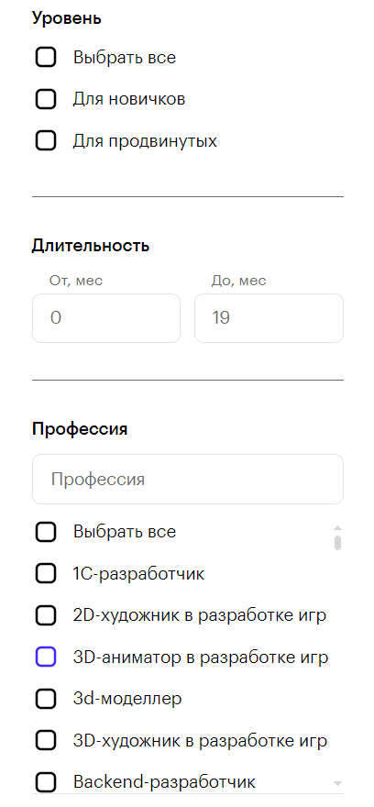 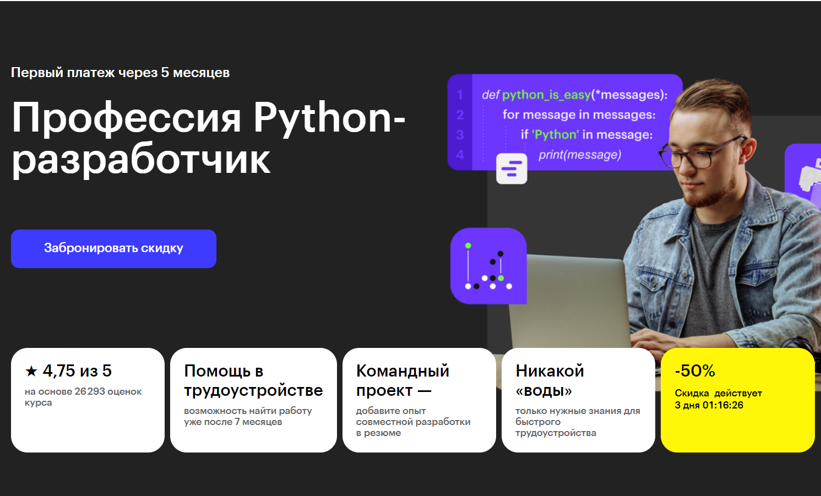

6) Есть чат с поддержкой.

7) Обратная связь в преподавателями.

8) Возможность привязки карты для последующих покупок.

9) Отзывы на курсы.

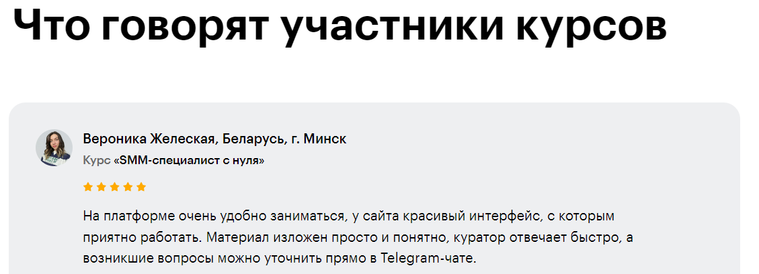

10) Раздел с новостями по темам предоставляемых курсов

Минусы:

1) Отсутствие возможности регистрации на сайте.

2) Нельзя перейти на главную из некоторых страниц.

3) Отсутствует возможность смены языка

Второй аналог — EPAM/Training

Плюсы:

1) Удобная навигационная панель

2) Категории курсов расположены на главной странице и дублируются в футере

3) Возможность смены языка страницы и курсов

4) Наличие возможности регистрации

5) Сортировка поиска курсов



6) Наличие полезных ресурсов для обучения, доступных без регистрации и записи на курс

7) Наличие прогресса изучения курсов, список курсов и оценка изучения материала в личном кабинете

8) Отзывы на курсы

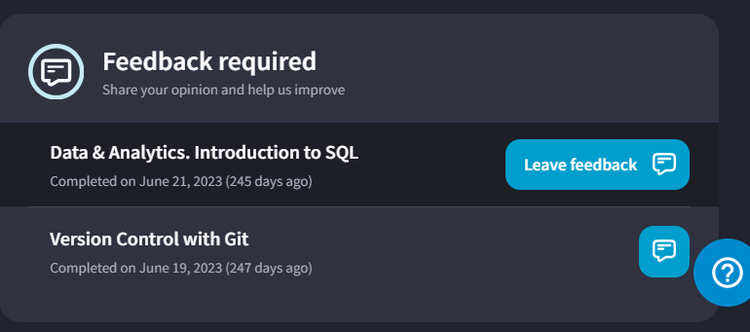

Минусы:

1) Страницы переполнены информацией, что сказывается за лёгкости ознакомления с содержанием сайта

2) Отсутствие возможности привязки карты

Оба аналога имеют широкий функционал и удобный интерфейс. Они хорошо выполняют поставленные задачи и являются образцовыми представителями сайтов с темой “Учебные курсы”. Большая часть перечисленного функционала аналогов совпадает с функционалом проекта, однако можно добавить такие пункты:

* Возможность привязки карты для оплаты
* Сортировка курсов по критериям: сложность, длительность, цена

1. **Use-case диаграмма**

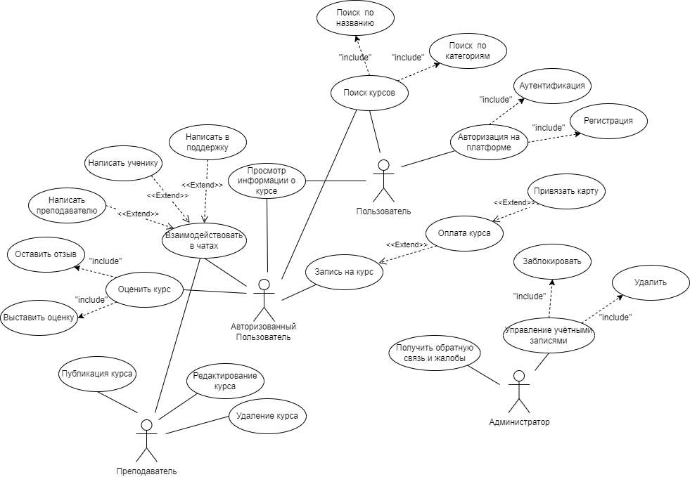

гость

Гсть

1. **Пересмотр функциональных требований**

1) Проверка данных, вводимых пользователем при регистрации (e-mail, пароль – должен соответствовать критериям).

2) Проверка главной информации в профиле:

* ФИО – 3 слова, только буквы
* номер телефона – должен соответствовать стандарту

3) Проверка данных при оплате курса (тип карты, срок действия, достаточное кол-во средств).

1. **Нефункциональные требования**

1) Безопасность данных (личная информация, информация платёжных карт).

2) Система отслеживания мошенничества.

3) Доступ к содержимому курса после оплаты за 0.01 секунды.

4) Эффективное масштабирование для поддержки большого количества пользователей, зашедших на сайт одновременно.

5) Поддержка с разных устройств и браузеров, совместимость с различными операционными системами.

6) Доступность в любое время без проседаний.

7) Поддержка нескольких языков.

8) Интеграция с социальными сетями для входа на платформу.

9) Поддержка различный форматов файлов для учебных материалов.